**Comment entretenir les griffes de son chat**.

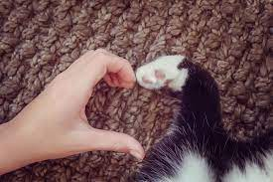Les griffes sont indispensables au quotidien pour les chats. Ces derniers, les utilisent pour se défendre, pour chasser et même pour marquer leur territoire. Les griffes peuvent aussi faire des dégâts et être à l'origine de blessure. Rassurez-vous, remédiez à ce désagrément est possible. Pour y parvenir, il faut entretenir les griffes de son chat. Comment?

Voici des petits conseils;

**Sachez que …..**

Contrairement aux griffes du chien, celles du chat son rétractable donc le chat choisit de les sortir ou de les rentrer en fonction de ses besoins. Les griffes d'un chat sont vitales pour grimper, chasser de petite proie, se défendre et créer un lien social. Sachez que grâce aux coussinets et à ses griffes, un chat peut marquer son territoire en déposant des phéromones par le biais de leurs pattes.

Il est possible de couper les griffes d'un chat et de permettre à votre compagnon de les entretenir. En revanche, il est maintenant interdit au Québec de supprimer voir d'enlever les griffes d'un chat.

**Pourquoi couper les griffes d'un chat?**

Il est essentiel d'entretenir les griffes d'un chat. Si vous ne le faites pas, votre boule de poils entretiendra à sa manière ses griffes. Il utilisera vos meubles, vos tapis, votre canapé et même les murs de la maison donc il peut faire pas mal de dégâts. Couper les griffes d'un chat est important pour votre bien-être et la sérénité du foyer.

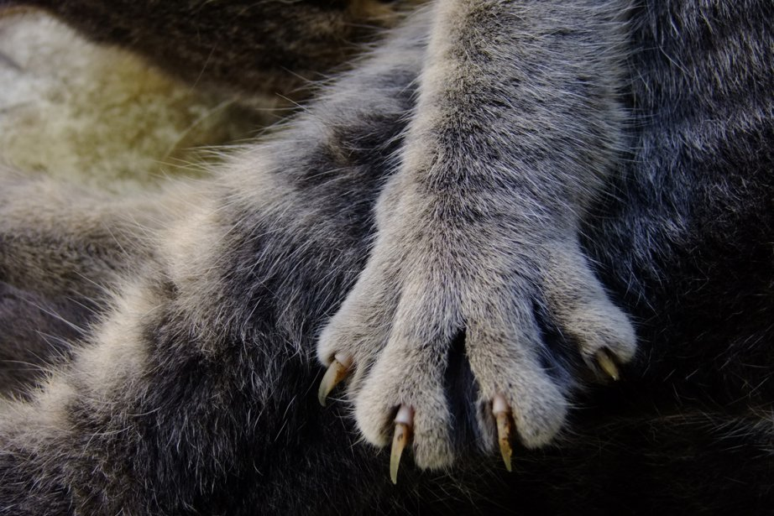Couper les griffes d'un chat ce fait environ 1 à 2 fois par mois et la fréquence peut dépendre de l'âge et de l’activité quotidienne du chat comme par exemple un chat d'extérieur use plus ces griffes qu'un chat d'intérieur.

Si vous craignez de couper les griffes de votre chat, vous pouvez faire appel à un toiletteur et ou à votre clinique vétérinaire. L'entretien des griffes ne se limite pas à une coupe 2x par mois. Pour que votre fasse ses griffes au quotidien, vous pouvez lui mettre à disposition un ou des grattoirs et des arbres à chat. Il est important d'en avoir pour éviter que votre chat le fasse sur les meubles de la maison. Il y a aussi les caches griffes que vous pouvez toujours faire installer par un toiletteur au besoin mais la meilleure option reste la coupe des griffes et les grattoirs pour chat installés un peu partout dans des coins clés de la maison.

